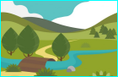 | GÉOGRAPHIE - Les paysages de la Terre - le désert

